ЛГК-42 |  | Качалка на пружине «Лягушка»
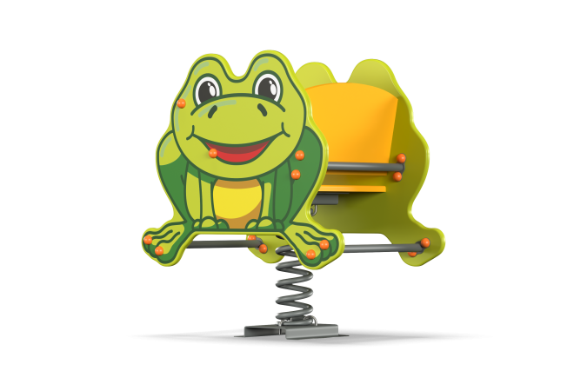

Размеры, мм: | 540x830x750 | Вес, кг: | 40
Характеристики материалов
Материалы: влагостойкая березовая фанера, металл, акриловая/алкидная краска, атмосферостойкие чернила, порошковая краска. Декоративные боковые ограждающие фанерные элементы, изготовлены из высокопрочной, влагостойкой фанеры толщиной от 21 мм до 27 мм. На внешние стороны ограждающих элементов нанесены изображения лягушонка, выполненные печатным способом. Стяжки выполнены из металлической круглой трубы диаметром 26,5 мм, в количестве не менее 3 шт. Две скругленные ручки выполнены из круглой электросварной трубы диаметром от 18 мм. В качестве подвижной опоры используется пружина тип ширина 20 мм х длина 125 мм х высота 300 мм х толщина 7 мм торцевого поджатия или аналог. Крепление пружины к опорной площадке выполнено при помощи хомутов П-образной формы. Закладной элемент имеет габаритные размеры ширина 265 мм х длина 280 мм, высоту 610 мм и углублен в грунт на глубину не менее** 600 мм. Верхняя часть выполнена из металлического уголка сечением ширина 50 мм х длина 50 мм с толщиной стенки 4 мм в форме прямоугольника. В верхней полке просверлены 4 отверстия диаметром 16,5 мм -18 мм для крепления качалки. Нижняя часть состоит из четырех опор, выполненных из металлической круглой трубы диаметром более 26 мм с толщиной стенки 2 мм. К нижней части опор приварены «подпятники», выполненные из металлической пластины сечением не менее ширина 5 мм х длина 50 мм. Все элементы, выполненные из фанеры, окрашены в два или три слоя акриловой/алкидной краски и имеют специальное покрытие антиграффити. Все имеющиеся металлические детали окрашены порошковой полиэфирной краской или аналогом. Все выступающие части резьбовых соединений закрыты пластиковыми заглушками. Весь крепеж оцинкованный.
Комплектация: Декоративный элемент «лягушонок» – 1 компл., сиденье – 1 шт., пружины 1- 2 шт., комплект крепежа-1 шт.
.

